Informe de contribución a la Igualdad de Género

Solicitud de Pago

Este modelo de informe no es un documento oficial, se ha creado para ser utilizado por las personas o entidades solicitantes de forma opcional. Según el artículo 34 punto f de la Orden de 23 de noviembre de 2017: “Junto a la documentación justificativa se acompañará, en su caso, documentación que contemple la perspectiva de género en su diagnóstico, objetivos, desarrollo y evaluación, con indicadores y datos desagregados por sexo.”

Parte de su contenido se ha extraído de la “Guía para la elaboración del Informe de Contribución a la Igualdad de Género” elaborada por el grupo de trabajo de género Leader (grupo formado por representantes de 13 GDR de Andalucía, representantes de la DGIICA, representantes de ARA y la formadora – dinamizadora de la empresa De la I a la equis).
.

Grupo de Desarrollo Rural del Litoral de la Janda y de los Alcornocales
Centro Ganadero Montemarismas - Ctra. Vejer-Barbate (CA-5203), km. 0,150
11150 - Vejer de la Frontera (Cádiz) Apartado de Correos 43
Telf.: 956 447000 | e-mail: infogdr@jandalcornocales.org | www.jandalcornocales.org

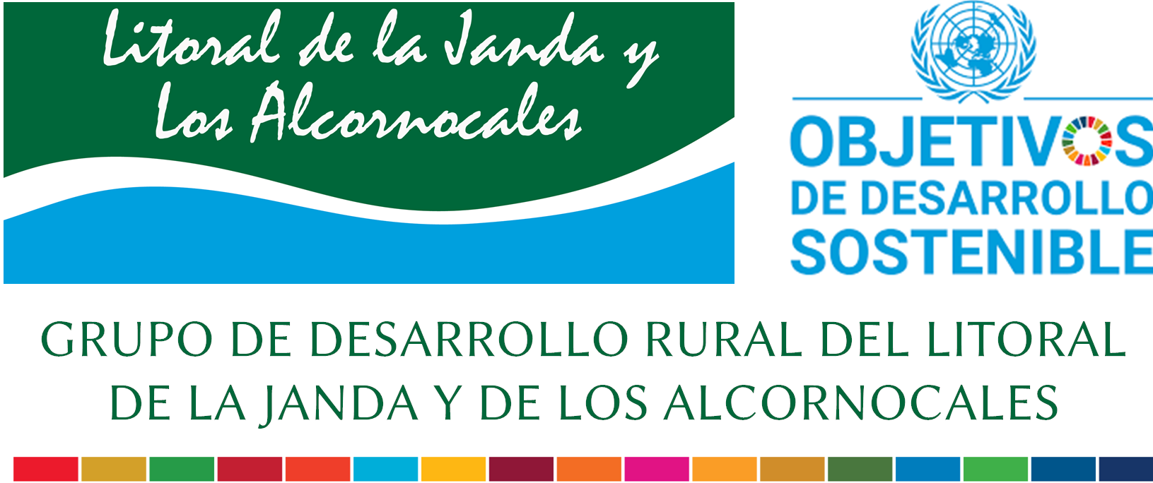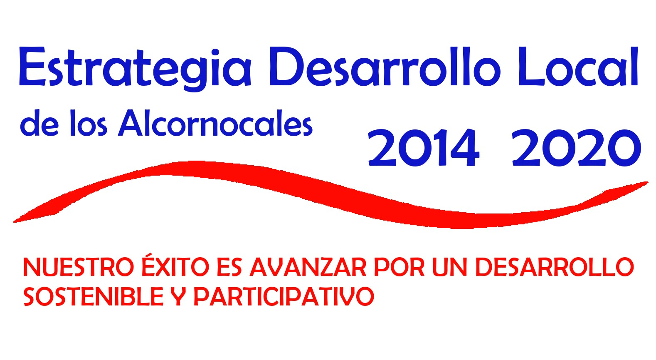

ASPECTOS A TENER EN CUENTA PARA LA CUMPLIMENTACIÓN DE ESTE INFORME

Igualdad de género

Se refiere a la igualdad de derechos, responsabilidades y oportunidades de las mujeres y los hombres, y de las niñas y los niños. La igualdad no significa que las mujeres y los hombres serán iguales, sino que los derechos, responsabilidades y oportunidades de las mujeres y los hombres no dependerán de si nacieron con determinado sexo. La igualdad de género implica que los intereses, necesidades y prioridades de mujeres y hombres se toman en cuenta, reconociendo la diversidad de diferentes grupos de mujeres y hombres. La igualdad de género no es un asunto de mujeres, sino que concierne e involucra a los hombres al igual que a las mujeres y a la sociedad en su conjunto. La igualdad entre mujeres y hombres se considera una cuestión de derechos humanos, además de un requisito como un indicador del desarrollo centrado en las personas.

Se recomienda el uso de un lenguaje no sexista

Un lenguaje no sexista es aquel que no oculta, no subordina, no infravalora, no excluye.
Lo que no se nombra no existe. Esto, trasladado al género, implica que el hecho de que las mujeres no tengan una representación simbólica en la lengua contribuye a su invisibilización. De ahí la necesidad, a fin de lograr el objetivo de la igualdad entre sexos, de hacer un uso del lenguaje que represente a las mujeres y a los hombres y que nombre sus experiencias de forma equilibrada

1.- Acciones de contribución indirecta.

Recuerde que el proyecto que ha ejecutado y dependiendo de la línea de ayudas en la que se enmarque, puede haber contribuido a la igualdad de género a través de los siguientes elementos (Convocatoria 2022):

a. Cumplimiento de una condición de elegibilidad (requisito)

Condición de elegibilidad Línea 1. OGAPP1. Mejora de la calidad de vida, habitabilidad, competitividad y capital social de la Zona Rural Leader de Los Alcornocales

Los proyectos deberán contribuir a la igualdad de oportunidades entre mujeres y hombres, debiéndose ejecutar una actuación/actividad que incida en uno o más de los siguientes aspectos:

- Creación de espacios de encuentro (jornadas, seminarios, etc.) en torno a la actuación para la que se solicita la ayuda en los que la igualdad de género sea el eje transversal.
- Medidas o inversiones en infraestructuras y equipamientos que faciliten la conciliación de la vida
- personal, laboral y familiar, bien para las personas que formen parte de la entidad solicitante o bien para las personas beneficiarias de la actuación para la que se solicita la ayuda.
- Creación y/o producción de materiales de comunicación visual o audiovisual a través de los cuales se visibilice el papel de la mujer en el patrimonio material e inmaterial del territorio.
- Creación y/o producción de materiales de comunicación visual o audiovisual a través de los cuales se visibilice el papel de la mujer en el tejido social del territorio.
- Campaña de sensibilización sobre corresponsabilidad, que favorezcan la participación igualitaria y unos usos de los tiempos y de los espacios igualitarios.
- Sensibilización y/o formación en materia de igualdad a las personas que forman parte de la entidad solicitante o bien para las personas beneficiarias del proyecto subvencionado.
- Contratación de empresas proveedoras que tengan un Plan de Igualdad debidamente aprobado y registrado

b. Cumplimiento de criterio de selección

Criterios líneas de ayuda:

1. OGAPP1. Mejora de la calidad de vida, habitabilidad, competitividad y capital social de la Zona Rural Leader de Los Alcornocales

2. OG2PS6. Fomento de la creación, la competitividad, la innovación, y el desarrollo de iniciativas empresariales en los sectores innovadores del territorio

3. OG2PS4. Apoyo a iniciativas emprendedoras, proyectos innovadores y autoempleo impulsadas por persona jóvenes

CS1. - Empleo:
Subcriterio: 1.1. Creación de Empleo. Se valora la creación de nuevos puestos de trabajo a jornada completa y duración un año (se toma como referencia del valor de la UTA=1800 horas), reduciéndose proporcionalmente por jornada inferior a completa y/o duración inferior al año…
La valoración del puesto de trabajo creado se incrementa si este es joven, mujer, tiempo completo, personas en riesgo de exclusión y/o residencia efectiva en la Zona Rural Leader y/o si el empleo se crea en el sector agrícola, ganadero, forestal y/o agroindustrial.
Subcriterio: 1.2. Mantenimiento de Empleo. Se valora el mantenimiento de los puestos de trabajo a jornada completa y duración un año (se toma como referencia del valor de la UTA=1800 horas), aunque sean diferentes trabajadores/as, reduciéndose proporcionalmente por jornada inferior a completa y/o duración inferior al año…
La valoración del puesto de trabajo mantenido se incrementa si este es joven, mujer, tiempo completo, personas en riesgo de exclusión, residencia efectiva en la Zona Rural Leader y/o si el empleo se mantiene en el sector agrícola, ganadero, forestal y/o agroindustrial.

CS3. - Promoción de la igualdad entre hombres y mujeres y de la participación de los jóvenes:
Subcriterio: 3.1. Promoción del proyecto mayoritariamente por parte de mujeres. Se refiere a que en la propiedad de la empresa o en la composición de la organización participan mujeres, al menos, entre un 40 y un 60%.
Subcriterio: 3.3. Participación mayoritaria de mujeres en los órganos de decisión. Se refiere a la participación de mujeres en los órganos de decisión, al menos entre un 40 y un 60% (consejo de administración, junta directiva, etc.).
Subcriterio: 3.5. Existencia de espacios de conciliación en el lugar de ejecución del proyecto o ejecución de inversiones con el proyecto en infraestructuras y/o equipamientos que faciliten la conciliación de la vida personal, laboral y familiar
Subcriterio: 3.7. Planes de igualdad o contratación de empresas proveedoras de bienes y/o servicios con Planes
de Igualdad. En el caso del solicitante, se refiere a la existencia de Plan de Igualdad antes de la inversión o como consecuencia de la inversión para la que solicita la ayuda; en el caso de la empresa que provee al solicitante, se refiere a la existencia de Plan de Igualdad.
CS8. - Grado de cooperación de la persona promotora:
Este criterio valora la participación de la persona promotora en estructuras de cooperación vertical u horizontal (asociaciones, denominaciones de origen, indicaciones geográficas, agrupaciones de defensa sanitaria ganadera, comunidades de regantes, cooperativas, etc.) y/o la aportación de estas estructuras de
cooperación a los objetivos transversales de igualdad entre hombres y mujeres, conservación del medio

CS9. - Mejora de los equipamientos e infraestructuras destinadas a la mejora de la calidad de vida de la población:
Subcriterio: 9.1. Mejora de los servicios básicos (Red de abastecimiento de agua potable, red de alcantarillado público, red de depuración de aguas residuales, medios para la limpieza de los espacios públicos y de las vías públicas, recogida selectiva de residuos, recogida de envases de productos fitosanitarios, recogida de plásticos agrícolas, puntos limpios, alumbrado, etc.)
Subcriterio: 9.2. Mejora de los servicios sanitarios básicos y servicios sociales específicos.
Subcriterio: 9.3. Mejora de los servicios culturales y/o educativos.
Subcriterio: 9.4. Mejora de los servicios deportivos y/o de ocio.
Subcriterio: 9.5. Mejora de los servicios que faciliten la actividad económica.
Subcriterio: 9.6. Mejora de los servicios a las personas mayores y dependientes.
Subcriterio: 9.7. Mejora de la movilidad urbana, embellecimiento y habitabilidad de los municipios.
Subcriterio: 9.8. Mejora de los servicios a través del tejido asociativo.

CS11. - Vertebración de la población y el territorio
Subcriterio: 11.1. Proyecto de dinamización, sensibilización, difusión, divulgación, participación, formación capacitación y promoción (en las siguientes temáticas: conservación del medio ambiente y la lucha contra el cambio climático; igualdad entre hombres y mujeres; participación de la juventud; cultura emprendedora, fortalecimiento y mejora de la competitividad del tejido empresarial; integración social y participación ciudadana; utilización de las nuevas tecnologías).

c. Incorporación de acciones no previstas en el momento inicial del proyecto, pero que se han ido incorporando como mejora del mismo con posterioridad

1.- Identificación del proyecto

Denominación
Entidad
Línea
Código
Nº Expediente
Convocatoria

2.- Situación específica de igualdad de género sobre la que se ha incidido con el proyecto
Descripción desde la perspectiva de género.
Mostrar la situación específica de desigualdad de género, que expliquen y avalen la desigualdad o desigualdades de género existentes en el territorio sobre las que se ha incidido con la ejecución del proyecto. Para ello podrá utilizar los siguientes elementos:
- Datos cuantitativos de diferentes fuentes que deberán estar desagregados por sexo cuando sea posible: Estudios externos, estadísticas de organismos oficiales, diagnóstico de género de la EDL de los Alcornocales: (https://www.jandalcornocales.org/planificacion/planificacion-3?layout=edit&id=318)
- Datos cualitativos obtenidos a través de testimonios, grupos de discusión, entrevistas en profundidad, observación directa…
- Experiencias y programas que se desarrollan a otros niveles territoriales, que han demostrado su contribución a la igualdad de género
- Referencias a distintas normativas, tanto relacionadas con la igualdad de género como de carácter general cuando incluya algún punto de esta materia.
Se trata de exponer la situación de partida desde un punto de vista descriptivo y los posibles argumentos que sustentan la necesidad de intervenir, formulando brevemente, a modo de conclusión, la situación de desigualdad o desigualdades concretas a las que ha respondido el proyecto con las acciones ejecutadas, contribuyendo a la igualdad de género.
Ampliar tanto como se considere necesario
3.- Acciones de contribución llevadas a cabo
Este apartado es fundamental para explicar la contribución en igualdad de género del proyecto. Debe tener coherencia con la situación descrita en el apartado 2
Primero indique el nº medida llevada a cabo en el apartado que corresponda
Indique la mediada en el apartado que corresponda |  | Nº medida
1.- Acciones concretas de contribución indirecta.
Estas acciones pueden haber contribuido a la igualdad de género a través de los siguientes elementos: | - Cumplimiento de una condición de elegibilidad (requisito)
 | - Cumplimiento de criterio de selección
 | - Incorporación de acciones no previstas en el momento inicial del proyecto, pero que se han ido incorporando como mejora del mismo con posterioridad

Segundo describa brevemente el proyecto y describa de forma específica las medidas o elementos concretos que han favorecido la contribución a la igualdad de género
Ampliar tanto como se considere necesario
4.- Resultados obtenidos y acreditación de los mismos
Resultados obtenidos
Se trata de enumerar, describir y demostrar los resultados obtenidos mediante la ejecución del proyecto o, en su caso, aquellos que resultarán del desarrollo del mismo. Es necesario hacer incidencia en qué medida el desarrollo y la consecución del proyecto ha mejorado o transformado, o va a mejorar o transformar la realidad de las mujeres y de los hombres sobre los que inciden. No significa que siempre vaya a mejorar por igual o de forma radical, sino que han de ir corrigiendo y eliminando las situaciones de desigualdades discriminatorias en las relaciones de género descritas en el apartado 2
Ampliar tanto como se considere necesario
Acreditación de resultados
Para la acreditación de los resultados se propone una relación o listado de fórmulas que puedan presentarse para demostrar y evidenciar los resultados en relación a la tipología de los mismos:
• Todo tipo de escritos, declaraciones, convenios, pliegos, oficios, actas, certificados, etc. que expresen clara y contundentemente el compromiso de la entidad promotora y la propuesta concreta y definida para la contribución del proyecto con la igualdad de género.
• Información cuantitativa y/o cualitativa que ponga en evidencia la mejora y/o transformación producida por el proyecto en relación a la igualdad de género.
• Instrumentos, recursos, que evidencien, en su fondo y forma, la igualdad de género y/o propuestas para su consecución.
• Testimonios, presentaciones, aportaciones, manifestaciones realizadas por personas implicadas y partícipes de las transformaciones generadas por el proyecto en relación a la igualdad de género.
• Todas aquellas otras formas que permitan acreditar los cambios y transformaciones producidos por los proyectos en relación a la igualdad de género.
Las acreditaciones se harán manifiestas a través de la presentación de documentación gráfica y explícita o de enlaces donde se pueda consultar y comprobar la validez de las mismas.
Ampliar tanto como se considere necesario

